Esercizio 1

CONSEGNA

**Creare una rete composta dalle seguenti postazioni:**

**PC_Guido 192.168.99.100**

**PC_Paolo 192.168.99.101**

**PC_Luca 192.168.99.102**

**connesse attraverso un hub01.**

**La SubnetMask è 255.255.255.0**

**1. Effettuare ping/invio pacchetto tra PC_Guido e PC_Luca, segnalare il risultato nel documento**

**2. Effettuare ping/invio pacchetto tra PC_Paolo e PC_Luca, segnalare il risultato nel documento.**

**3. Scrivere sul progetto quante sono le sottoreti di host che si possono rappresentare con questa configurazione.**

OBIETTIVO

1. **Costruire una rete costituita da tre PC e un HUB**

SCHEMA DELLA RETE

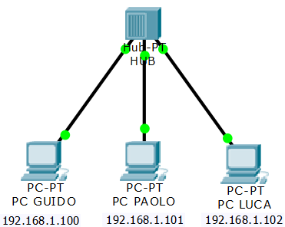

**Nello schema sono presenti 3 pc con un indirizzo IP statico connessi ad un HUB**

PUNTO 1

1. **Il PC di Guido si prepara a inviare un messaggio.**

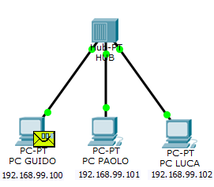

1. **Il PC di Guido invia il messaggio alla HUB.**

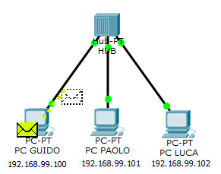

1. La HUB ha ricevuto il messaggio del PC di Guido.

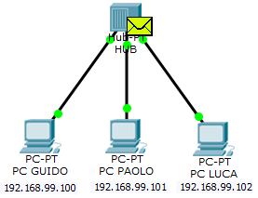

1. La HUB invia il messaggio agli altri dispositivi connessi perché la sua funzione è quella di inviare i messaggi ricevuti su una porta a tutte le altre porte (processo di FLOODING).

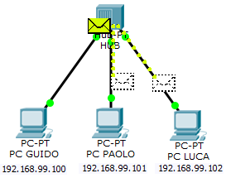

1. Gli altri dispositivi ricevono il messaggio; i dispositivi che sono i destinatari del messaggio memorizzano il messaggio mentre gli altri lo rifiutano e lo eliminano. In questo caso il PC di Luca riceve il messaggio.

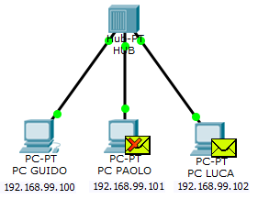

1. Il PC di Luca restituisce un messaggio di echo all’hub.

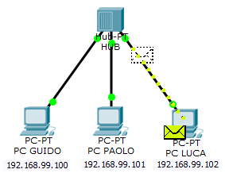

1. La HUB invia il messaggio agli altri dispositivi connessi.

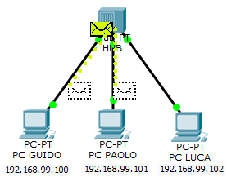

1. Il pc di Guido riceve il messaggio di echo e verifica la connessione con il PC di Luca.

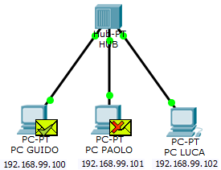

PUNTO 2

1. **Il PC di Paolo si prepara a inviare un messaggio.**

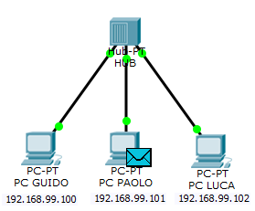

1. **Il PC di Paolo invia il messaggio alla HUB.**

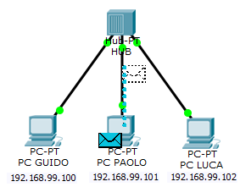

1. La HUB ha ricevuto il messaggio del PC di Paolo.

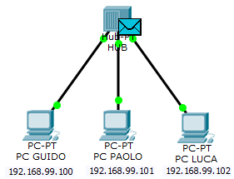

1. La HUB invia il messaggio agli altri dispositivi connessi perché la sua funzione è quella di inviare i messaggi ricevuti su una porta a tutte le altre porte (processo di FLOODING).

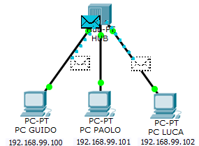

1. Gli altri dispositivi ricevono il messaggio; i dispositivi che sono i destinatari del messaggio memorizzano il messaggio mentre gli altri lo rifiutano e lo eliminano. In questo caso il PC di Luca riceve il messaggio.

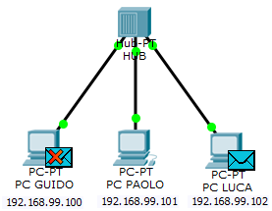

1. Il PC di Luca restituisce un messaggio di echo all’hub.

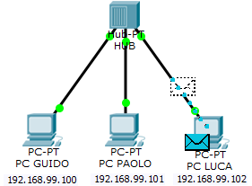

1. La HUB invia il messaggio agli altri dispositivi connessi.

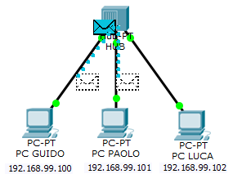

1. Il pc di Paolo riceve il messaggio di echo e verifica la connessione con il PC di Luca.

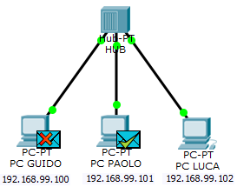

PUNTO 3

**Le sottoreti di host che si possono rappresentare con questa configurazione sono 254**